 | ИСПОЛНИТЕЛЬНЫЙ КОМИТЕТ ГОРОДА МАМАДЫШ  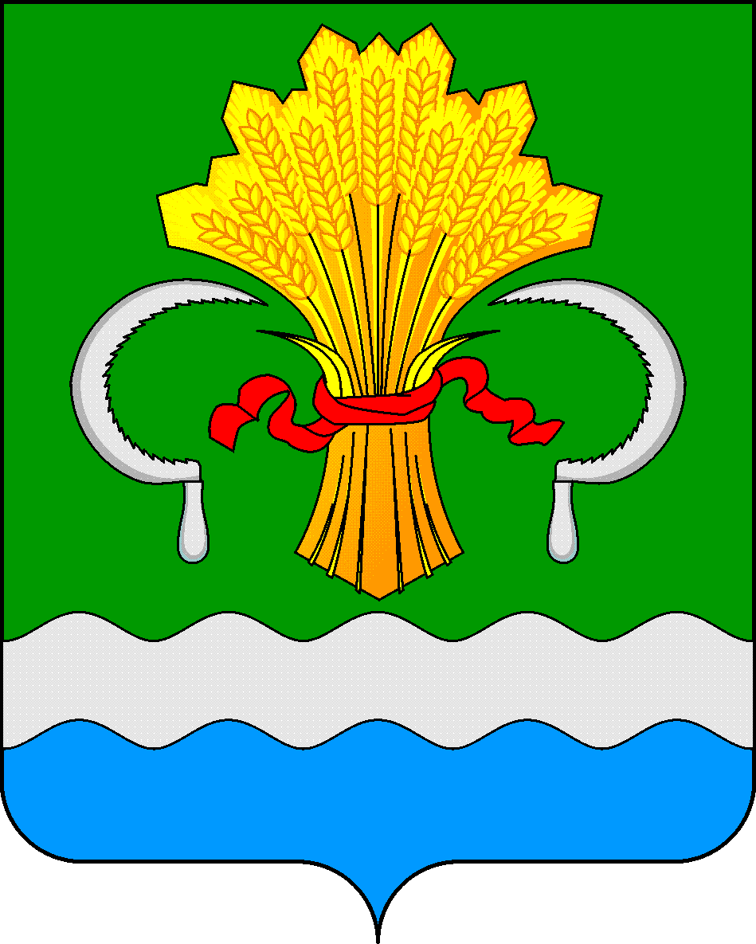  МАМАДЫШСКОГО  МУНИЦИПАЛЬНОГО РАЙОНА  РЕСПУБЛИКИ ТАТАРСТАН  ул.М.Джалиля, д.23/33, г. Мамадыш,  Республика Татарстан, 422190 |  | ТАТАРСТАН  РЕСПУБЛИКАСЫНЫҢ  МАМАДЫШ МУНИЦИПАЛЬ  РАЙОНЫНЫҢ МАМАДЫШ ШӘҺӘРЕ БАШКАРМА КОМИТЕТЫ  М.Җәлил ур, 23/33 й., Мамадыш ш.,  Татарстан Республикасы, 422190
 | Тел.: (85563) 3-31-55, факс 3-17-51, e-mail: Gorod.Mam@tatar.ru, www.mamadysh..tatarstan.ru
 | Постановление  № 53 |  | Карар  « 10 » апрель 2023 ел

Татарстан Республикасы Мамадыш
муниципаль районы «Мамадыш шәһәре»
муниципаль берәмлеге территориясендә
эшкәртелгән терекөмешле лампаларны
туплау урынын ( урыннарын ) булдыру,
кулланучыларга аның (аларның) урнашуы
турында мәгълүмат бирү турында

«Җитештерү һәм куллану калдыклары турында» 1998 елның 24 июнендәге 89-ФЗ номерлы, «Әйләнә-тирә мохитне саклау турында» 2002 елның 10 гыйнварындагы 7-ФЗ номерлы, «Энергияне сак тоту һәм энергетика нәтиҗәлелеген арттыру турында һәм Россия Федерациясенең аерым закон актларына үзгәрешләр кертү хакында» 2009 елның 23 декабрендәге 261-ФЗ номерлы, «Россия Федерациясендә җирле үзидарә оештыруның гомуми принциплары турында» 2003 елның 6 октябрендәге 131-ФЗ номерлы федераль законнар, «Татарстан Республикасында җирле үзидарә турында» 2004 елның 28 июлендәге 45-ТРЗ номерлы Татарстан Республикасы Законы, Россия Федерациясе Хөкүмәтенең «Җитештерү һәм куллану калдыклары белән яктырту җайланмалары, электр лампалары, тиешенчә җыю, туплау, куллану, зарарсызландыру һәм урнаштыру гражданнарның гомеренә, сәламәтлегенә, хайваннарга, үсемлекләргә һәм әйләнә-тирә мохиткә зыян китерергә мөмкин булган калдыклар белән эш итү кагыйдәләрен раслау турында» 2020 елның 28 декабрендәге 2314 номерлы карары нигезендә карар бирәм:
Татарстан Республикасы Мамадыш муниципаль районы Мамадыш шәһәре Башкарма комитеты карар бирә:
1. Татарстан Республикасы Мамадыш муниципаль районы «Мамадыш шәһәре» муниципаль берәмлеге территориясендә эшкәртелгән терекөмешле лампаларны туплау урынын ТР, Мамадыш районы, Мамадыш шәһәре, Давыдов ур. 154 В йорт (ярдәмче бүлмә) адресы буенча билгеләргә.
2. Күпфатирлы йортларның милекчеләре, яллаучылары, күпфатирлы йортлардагы биналардан файдаланучылары булган терекөмешле лампаларны кулланучыларда эшләнгән терекөмешле лампалар туплау урыннары яндыру җайланмалары, электр лампалары, тиешенчә җыелмау, туплау, зарарсызландыру, транспортлау һәм урнаштыру Россия Федерациясе Хөкүмәтенең «Җитештерү һәм куллану калдыклары белән яктырту җайланмалары, электр лампалары, тиешенчә җыю, туплау, куллану, зарарсызландыру һәм урнаштыру гражданнарның гомеренә, сәламәтлегенә, хайваннарга, үсемлекләргә һәм әйләнә-тирә мохиткә зыян китерергә мөмкин булган калдыклар белән эш итү кагыйдәләрен раслау турында» 2020 елның 28 декабрендәге 2314 номерлы карары белщн расланган гражданнарның гомеренә, сәламәтлегенә, хайваннарга, үсемлекләргә һәм әйләнә-тирә мохиткә зыян китерергә мөмкин булган калдыклар белән эш итү кагыйдәләренең 4 пункты нигезендә билгеләнә.
3. Әлеге карарның 1 пунктында күрсәтелгән эшкәртелгән терекөмешле лампаларны туплау урыннары шулай ук күпфатирлы йортлардагы биналарны яллаучы, аларның милекчеләре булган терекөмешле лампаларны кулланучылар өчен дә дип билгеләргә, әгәр дә бу күпфатирлы биналарда эшкәртелгән терекөмешле лампаларны туплау урыннары оештырылмаган булса.
4. Кулланучыларга Татарстан Республикасы Мамадыш муниципаль районы «Мамадыш шәһәре» муниципаль берәмлеге территориясендә эшкәртелгән терекөмешле лампаларны җыю урыны (урыннары) турында Татарстан Республикасы Мамадыш муниципаль районының Мамадыш шәһәренең җирле үзидарә органнары биналарында мәгълүмат стендларында, Татарстан Республикасы Мамадыш муниципаль районының рәсми сайтында мәгълүмат урнаштыру юлы белән хәбәр итәргә.
5. Әлеге карарны Мамадыш муниципаль районының рәсми сайтында (mamadysh.tatarstan.ru), Татарстан Республикасы хокукый мәгълүматының рәсми порталында (pravo.tatarstan.ru) урнаштыру юлы белән бастырып чыгарырга.
6. Әлеге карарның үтәлешен контрольдә тотуны үз җаваплылыгымда калдырам.

Татарстан Республикасы Мамадыш
муниципаль районы Мамадыш шәһәре
Башкарма комитеты җитәкчесе Р.М. Гарипов

